计量要求导出和计量验证记录表
测量过程名称 |  | 2级智能水表Q3示值误差检验过程 |  |  | 被测参数要求 |  | 示值误差小于2%
被测参数要求识别依据文件 |  |  |  |  | GB /T 778.1－2018
计量要求导出方法（可另附）
T＝±2%
测量过程计量要求：
U_{允}＝T_{单侧}/3＝0.7%
测量设备计量要求：
计量器具出厂需按检定规程执行检定。按照JJG162-2019 饮用冷水水表检定规程的要求，检定装置的准确度等级要求如下：
水表检定装置的扩展不确定度（k=2）应不大于被检水平最大允许误差的1/5。

计量校准过程 | 测量设备名称 |  | 型号规格 | 设备特性  (示值误差等) |  | 校准证书  编号 |  | 校准日期
 | 水表校验装置 |  | LS－3B  (15-25) | 0.2级合格 |  | NRJ202000081 |  | 2020.5.19（二年有效期）
计量验证记录

水表检定装置的扩展不确定度（k=2）小于被检水表最大允许误差的1/5。

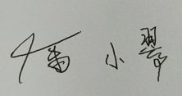
验证结论： √符合 □有缺陷 □不符合（注：在选项上打√，只选一项）

验证人员签字： 验证日期： 2021年 8月 13日
审核记录：

审核人员意见：
按产品公差要求导出了过程允许不确定度和设备的扩展不确定度要求，被测参数要求识别已代表了顾客的要求，过程允许不确定度和设备扩展不确定度的导出方法正确，测量设备已进行检定，验证合格，满足计量要求。

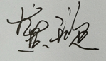
审核员签名：

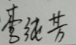
受审核方代表签字： 审核日期： 2021年 8月 13日

